Міністерство освіти і науки України

Національний університет «Львівська політехніка»

Кафедра систем штучного інтелекту

**Звіт**

**Звіт**

**про виконання лабораторних та практичних робіт блоку № 3**

На тему: «Цикли. Вкладені Цикли. Завершення виконання циклів. Функції. Простір імен. Перевантаження функцій. Функції з змінною кількістю параметрів (еліпсис). Рекурсія. Вбудовані функції.»

***з дисципліни:*** «Основи програмування»

до:

ВНС Лабораторної Роботи № 2

ВНС Лабораторної Роботи № 3

ВНС Лабораторної Роботи № 7

Практичних Робіт до блоку № 3

**Виконав:**

Студент групи ШІ-12

Климишин Данило Ігорович

Львів 2024

**Тема роботи:** Цикли. Вкладені цикли.Оператори завершення циклу. Функції. Функції з змінною кількістю параметрів. Перевантаження Функції. Вбудовані функції в С++.

**Мета роботи:**  Ознайомлення з основними циклами (for, while, do-while), управління виконанням циклів за допомогою операторів break та continue, а також розгляд функцій, їх перевантаження, використання просторів імен та функцій зі змінною кількістю параметрів.

**Теоретичні відомості:**

1)Цикли:  
<https://acode.com.ua/urok-70-tsykl-while/>

<https://acode.com.ua/urok-71-tsykl-do-while/>

<https://acode.com.ua/urok-73-operatory-break-i-continue/>

2)Функції:

<https://acode.com.ua/urok-15-funktsiyi-i-operator-return/>

3)Перевантаження:

<https://acode.com.ua/urok-108-perevantazhennya-funktsij/>

**Виконання роботи**

Task 2 - Requirements management (understand tasks) and design activities (draw flow diagrams and estimate tasks 3-7)

Блок-схеми зайняли приблизно 2 години.

1)vns_lab_2_task_1

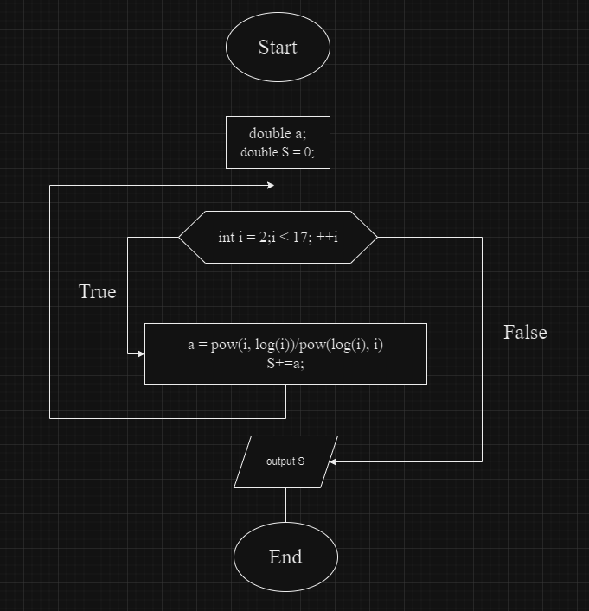

2)**vns_lab_3_task**

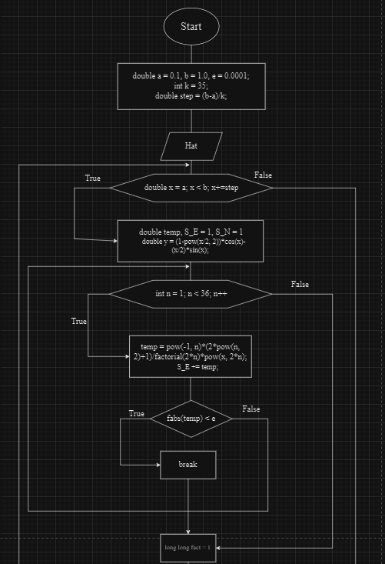

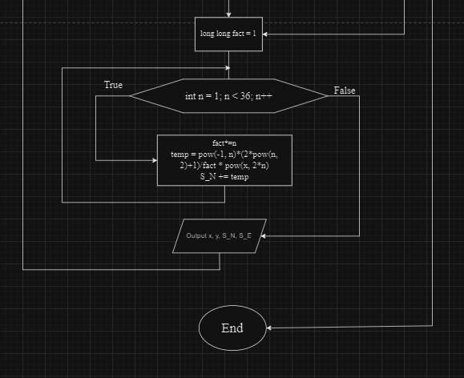

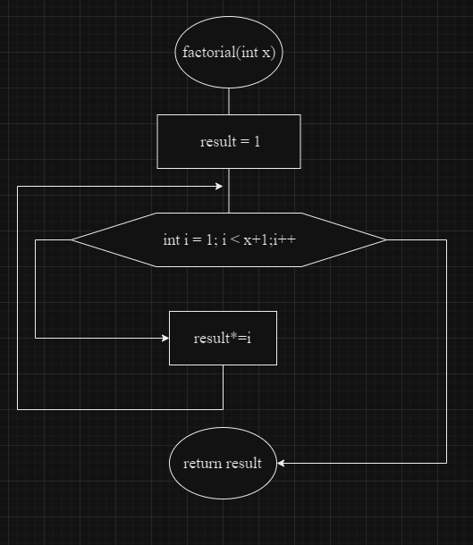

3)vns_lab_7_task_1

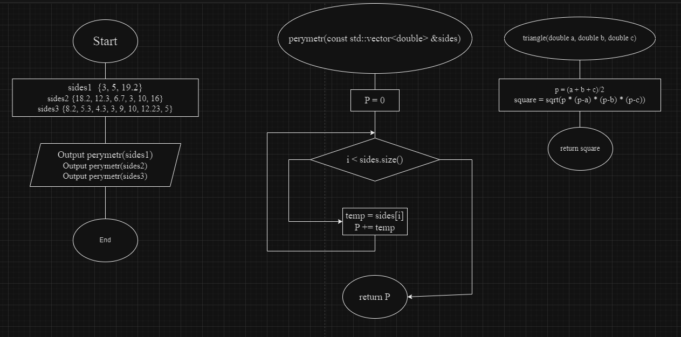

4)**vns_lab_7_task_2**

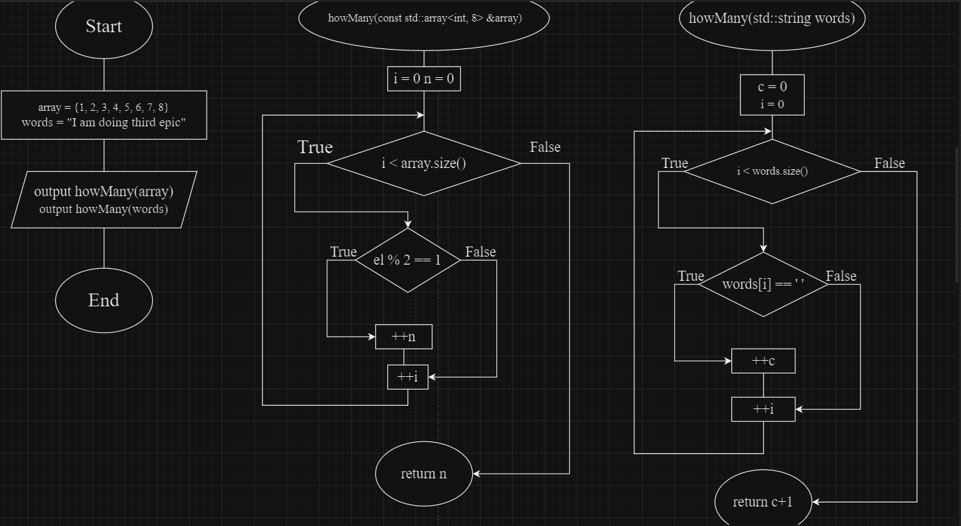

**5)practice_work_self_algotester_tasks**

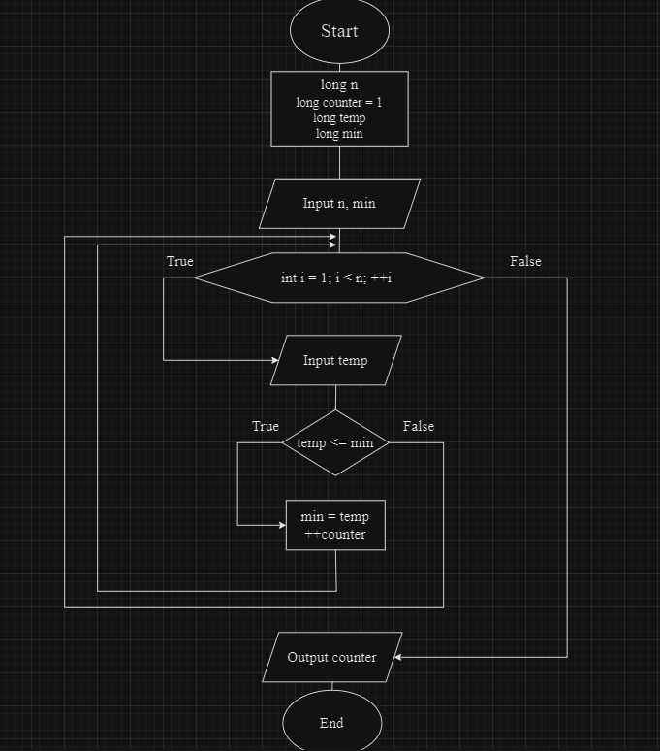

**6)practice_work_team_tasks**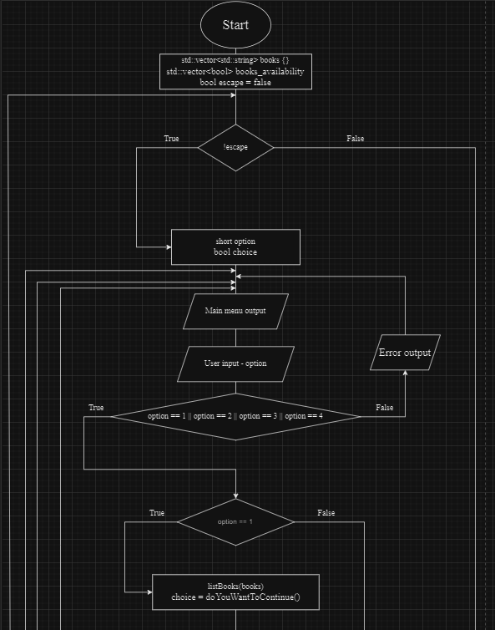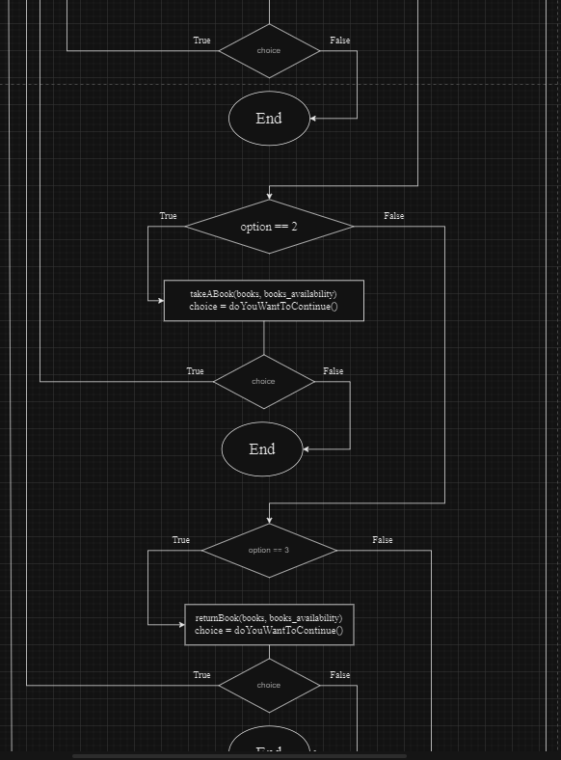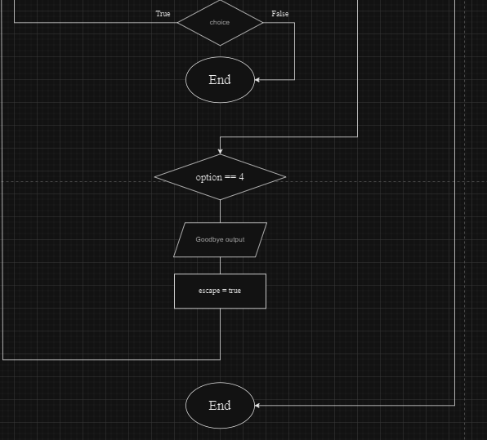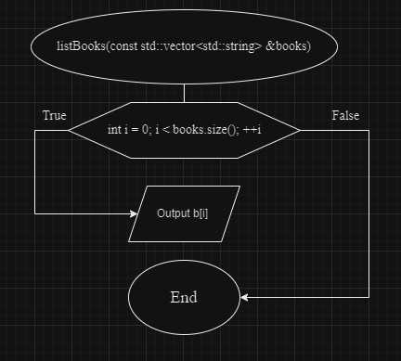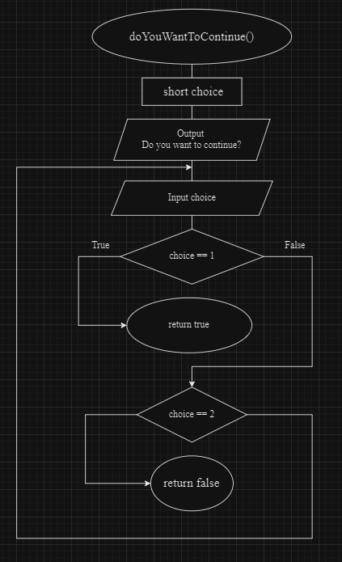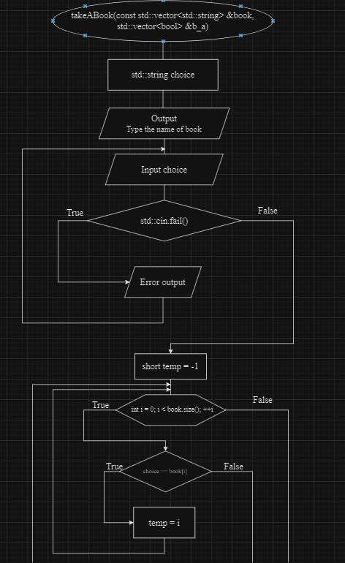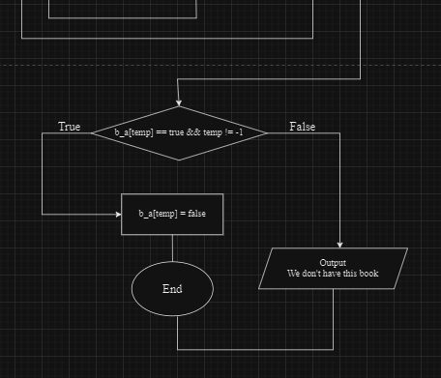

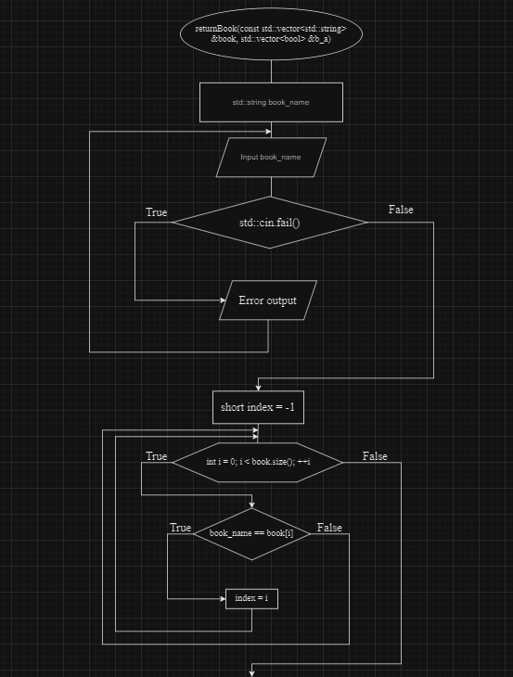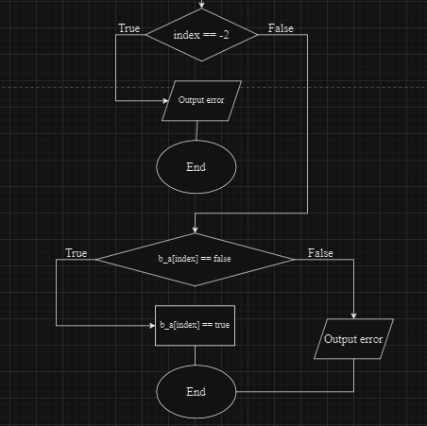

**Task 3 - Lab# programming: VNS Lab 2**

На виконання пішло 10 хв

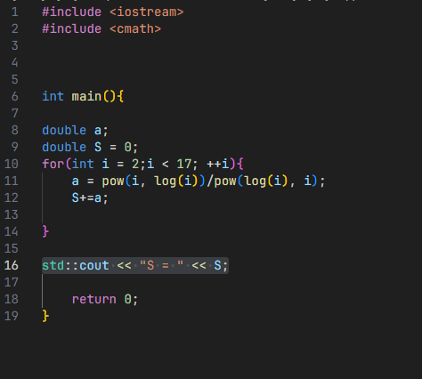

**Task 4 - Lab# programming: VNS Lab 3**

На виконання пішло 25 хв

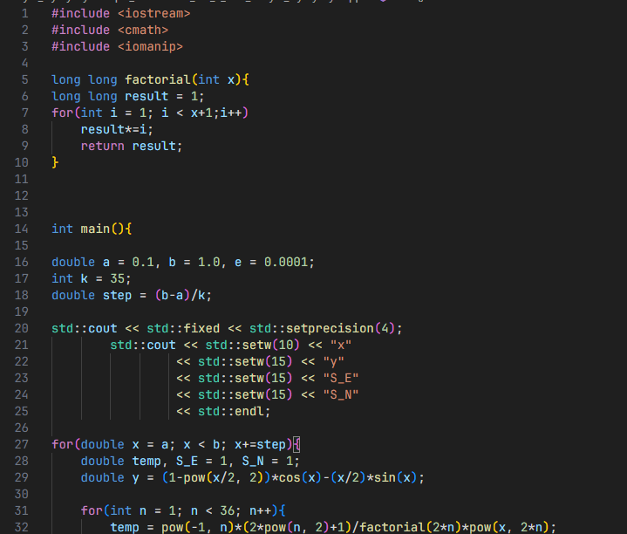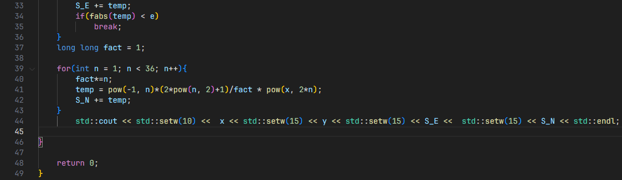

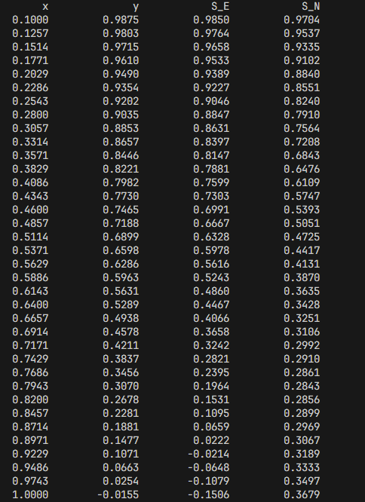

**Task 5 - Lab# programming: VNS Lab 7**

На виконання пішло 20 хв

**task 1:**

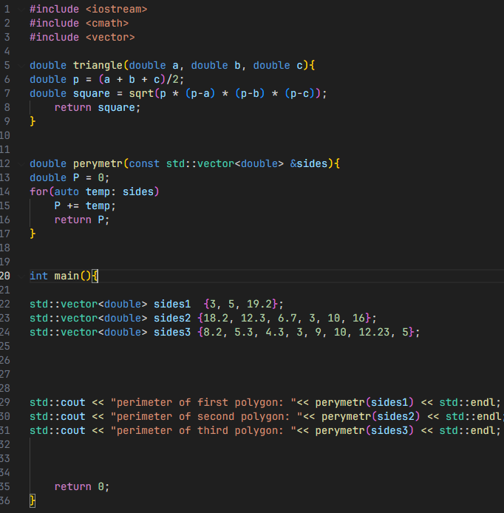

**task 2:**

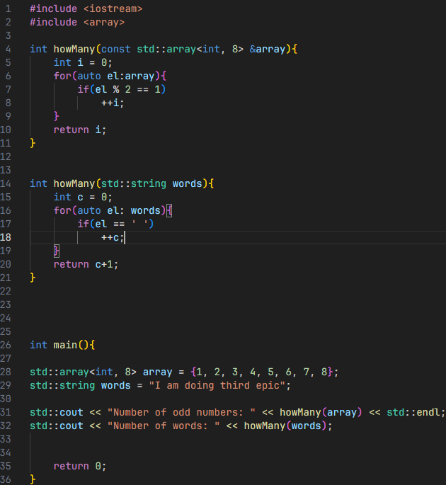

**Task 6 - Practice# programming: Class Practice** Зайняло в мене 2 години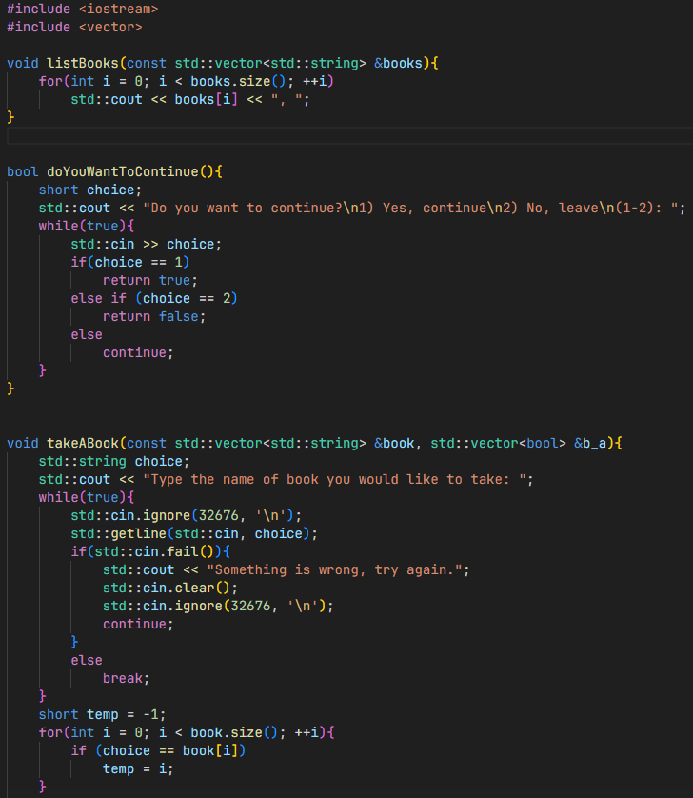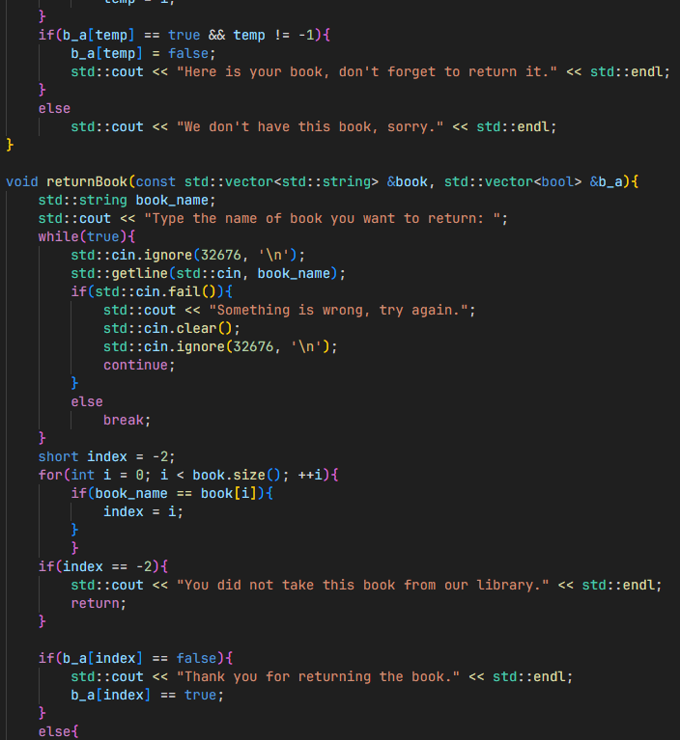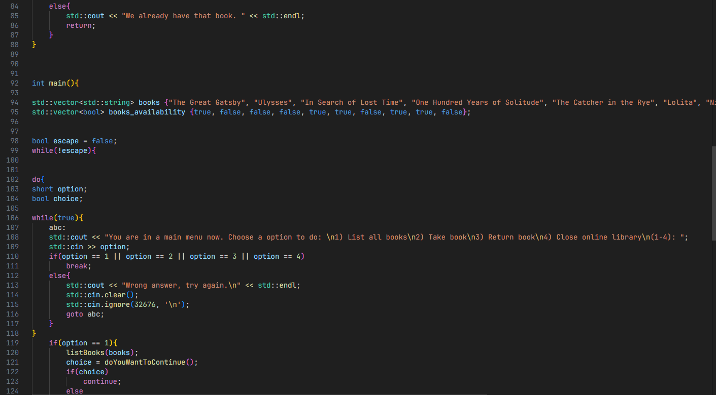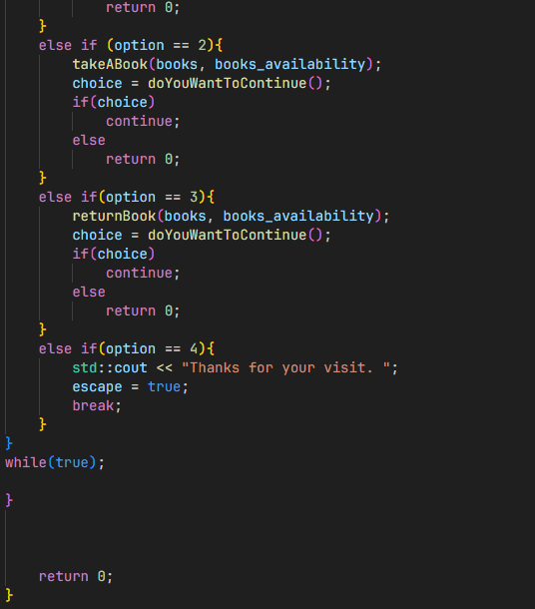

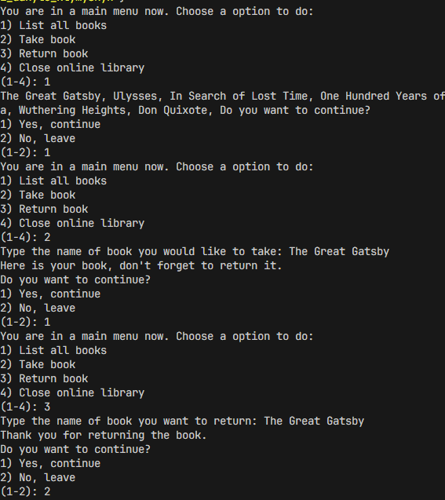

**Task 7 - Practice# programming: Self Practice Task**

Зайняло у мене 15 хв

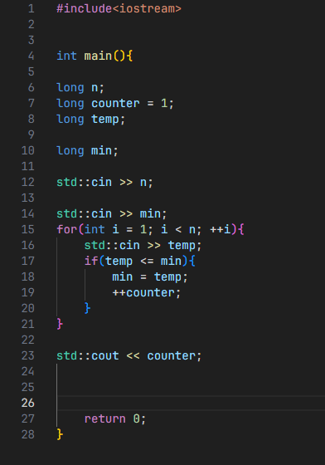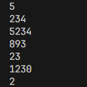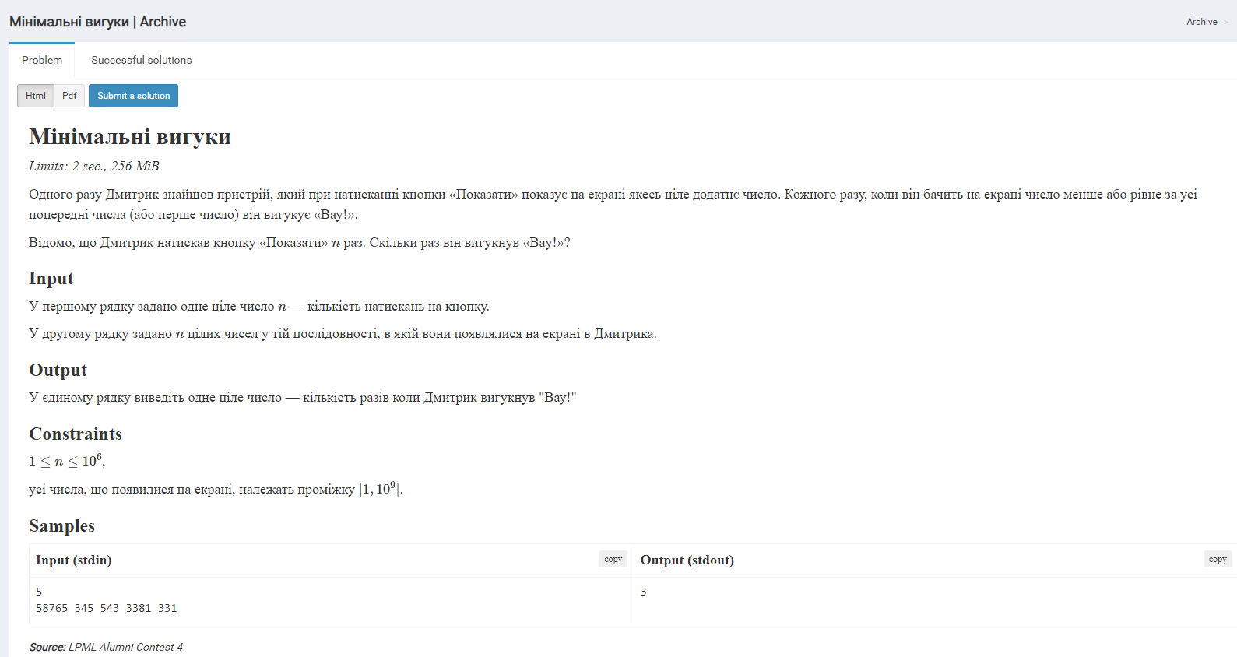

**Task 8 - Result Documentation Report and Outcomes Placement Activities (Docs and Programs on GitHub)**

Зайняло в мене годину

**Task 9 - Results Evaluation and Release**

Робота з командою

На регулярних онлайн зустрічах ми обговорювали проблеми які виникали під час робочого процесу і допомагали один одному.

**Висновок:**

Я навчився користуватись різнами видами циклів, в тому числі вкладеними. Дізнався про перевантажені функції, функції з змінною кількістю параметрів.